新 书 推 荐

中文书名：《高速公司：在“毫微秒文化”内创造亟需和增长》
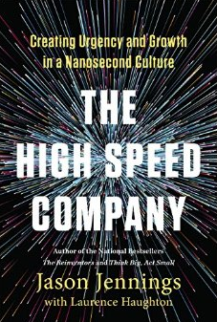
英文书名： THE HIGH-SPEED COMPANY: Creating Urgency and Growth in a Nanosecond Culture
作 者：Jason Jennings
出 版 社：Portfolio
代理公司：ANA
页 数: 256页
出版时间：2015年3月
代理地区：中国大陆、台湾
审读资料：电子稿
类 型：经管

内容简介：

人们有多少次觉得：无论公司多么快捷，还是保持不下去？今天的经济节奏如此迅速，商务一旦落伍，就难以补救。

畅销书作者杰森·詹宁斯相信：亟需和速度是现代商务成功的关键。领导人为了提升成功的水准，必须调整和驱动职场文化，才能敦促员工跟上节奏。詹宁斯引用多年的研究和资深领导人、首席执行官的访谈，揭示了领导人建立企业文化的障碍。企业文化要能够支持迅速、持续的创新和发展。他分析了二十二个公司，发现了最强大、最有效的策略，建立收益稳定的职场：强有力的目标，对客户的关照，透明度和责任制的支持。

· Google怎样促使员工分享共同的目标 ，创造优质产品，保证公司投资，争取分享甲类股票。
· 嘉信理财怎样不断回顾公司的成就，促使员工身临公司文化之中。
· 强生公司怎样不断邀请相信共同使命的人加盟，最终吸引各种背景和生活经历的人，在职场实现多样性和统一性。

詹宁斯以其生气勃勃的风格，提供了创造成功公司文化的策略，使公司快速思考，更快地运作。

作者简介：

杰森·詹宁斯（JASON JENNINGS ）二十多年来一直给实业家上课，教他们怎样建立大型组织。他每年发表六十多次专题演讲，写过四部商务畅销书： Less Is More、 It's Not the Big That Eat the Small, It's the Fast That Eat the Slow 、 The Reinventors、Think Big, Act Small
他住在旧金山郊外。

谢谢您的阅读！
请将反馈信息发至：夏蕊（Susan Xia）
安德鲁·纳伯格联合国际有限公司北京代表处
北京市海淀区中关村大街甲59号中国人民大学文化大厦1705室
邮编：100872
电话：010-82504406
传真：010-82504200
Email：susan@nurnberg.com.cn
网址：http://www.nurnberg.com.cn
微博：http://weibo.com/nurnberg
豆瓣小站：http://site.douban.com/110577/

